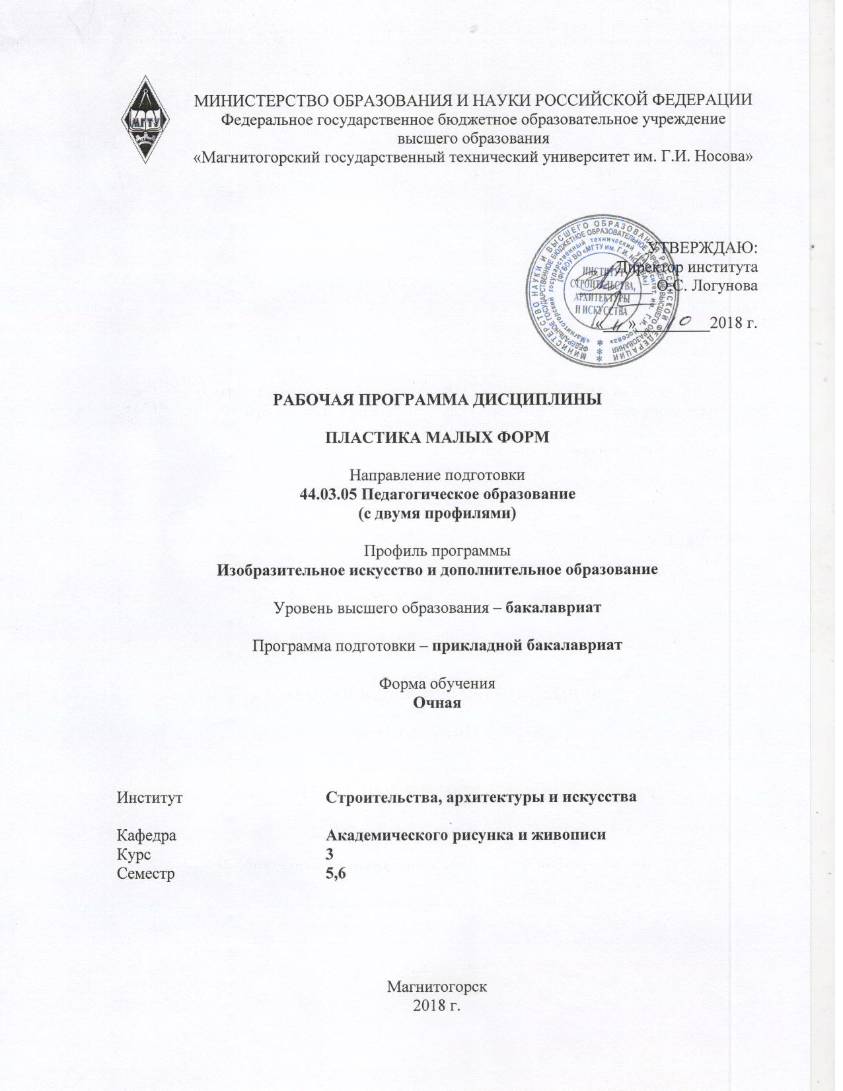
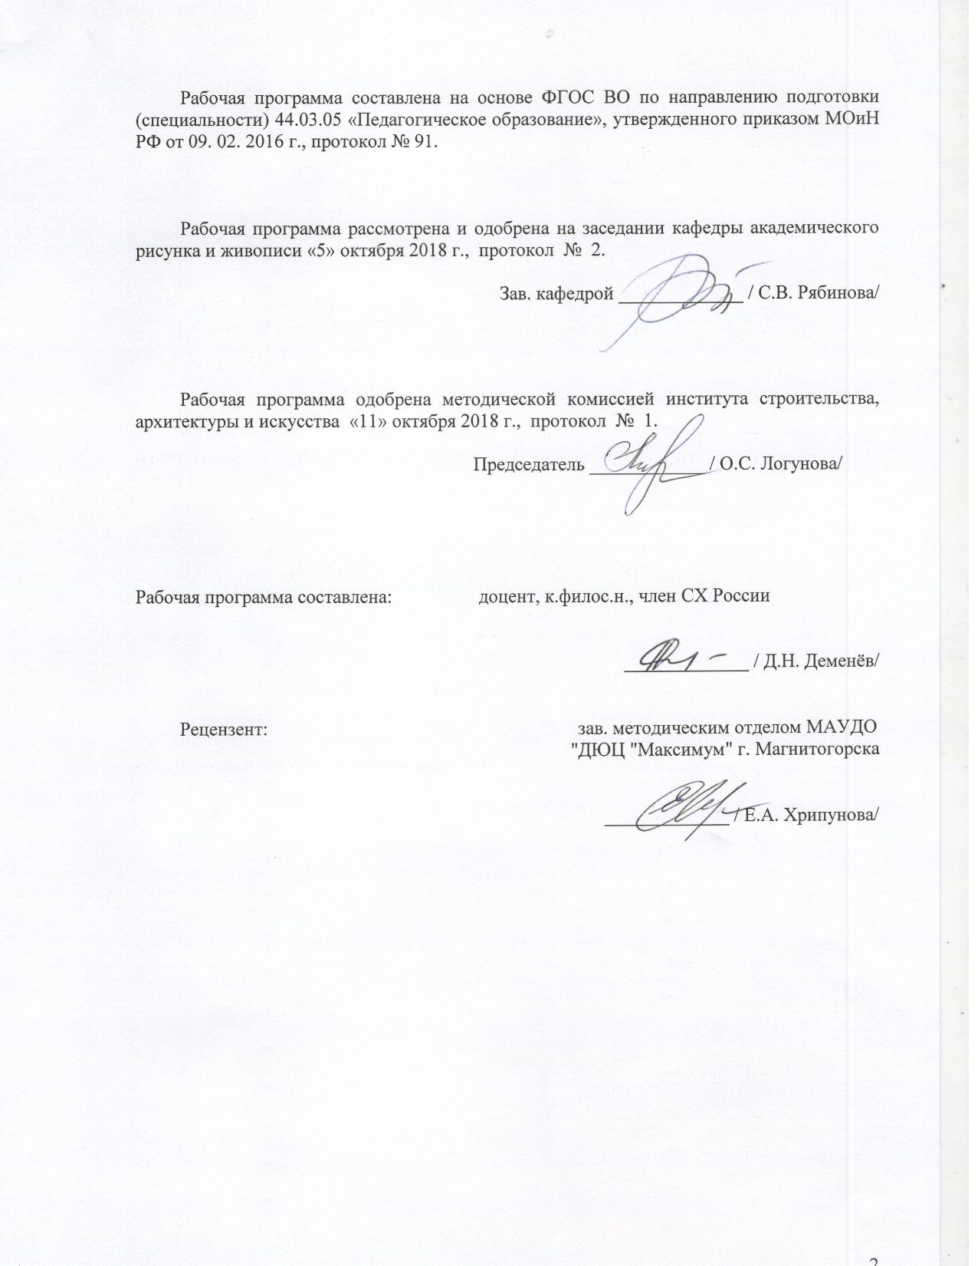

1 Цели освоения дисциплины
Целью освоения дисциплины «Пластика малых форм» является повышение исходного уровня владения объемно-пластической формой достигнутого на предыдущей ступени образования, и овладение обучающимися необходимым и достаточным уровнем дополнительными профессиональными и профессиональной компетенциями для решения художественно-творческих задач в профессиональной деятельности, а также для дальнейшего самообразования.
2 Место дисциплины в структуре образовательной программы
подготовки бакалавра
Дисциплина Б1.В.ДВ.12.02 «Пластика малых форм» относится к дисциплинам по выбору вариативной части и изучается в 5 и 6 семестрах.
Для освоения дисциплины «Пластика малых форм» студенты используют знания, умения и компетенции, сформированные в ходе изучения следующих дисциплин: «Рисунок», «Композиция».
Дисциплина «Пластика малых форм» является предшествующей для изучения таких дисциплин как «Цветовое конструирование», «Природные материалы в дополнительном образовании», «Художественная обработка металла», «Художественная обработка керамики».

3 Компетенции обучающегося, формируемые в результате освоения
дисциплины и планируемые результаты обучения
В результате освоения дисциплины «Пластика малых форм» обучающийся должен обладать следующими компетенциями:
Структурный  элемент  компетенции | Планируемые результаты обучения
ДПК-1 – владеет теоретическими основами изобразительного и декоративно-прикладного искусства, дизайна
Знать | - основные эпохи, стили и направления, основные этапы и ключевые события зарубежного и отечественного искусства; основные понятия теории изобразительного искусства; основные закономерности и особенности развития художественного процесса
Уметь | - осмысливать процессы, события и явления в искусстве их динамике и взаимосвязи; самостоятельно анализировать произведения искусства; формировать и аргументировано отстаивать собственную позицию по различным проблемам искусства
Владеть | - работой с разноплановыми источниками; способностью к эффективному поиску информации
ДПК-3 – владеет навыками реалистического изображения с натуры: натюрморта, пейзажа, портрета, фигуры человека
Знать | - методы и способы изображения; способы линейно-конструктивного построения; основные законы перспективы; пластическую анатомию
Уметь | - реалистически изображать натуру; применять при построении линейную перспективу
Владеть | - навыками реалистического изображения с натуры: натюрморта, пейзажа, портрета, фигуры человека
ДПК-4 – готов реализовывать изобразительные навыки в работе над композицией в живописи, графике, декоративно-прикладном искусстве, дизайне
Знать | - основные законы и приемы композиции
Уметь | - применять средства художественной выразительности
Владеть | - навыками выражения и обоснования собственной позиции в композиции
ДПК-5 – готов к самостоятельной художественно-творческой деятельности в области изобразительного и ДПИ, дизайна и компьютерной графики
Знать | - основные определения и понятия в области изобразительного и ДПИ, дизайна и компьютерной графики. Законы и правила композиции. Основные этапы творческого процесса
Уметь | - применять меру условности и степень обобщения при построении композиций различной степени сложности
Владеть | - практическими навыками работы в области изобразительного и ДПИ, дизайна и компьютерной графики
ПК-1 – готовностью реализовывать образовательные программы по учебным предметам в соответствии с требованиями образовательных стандартов
Владеть | - способами реализации образовательных программ по учебному предмету в соответствии с требованиями образовательных стандартов

4 Структура и содержание дисциплины
Общая трудоемкость дисциплины составляет 6 зачетных единиц, 216 акад. часов, в том числе:
– контактная работа – 72,4 акад. часа;
– аудиторная – 70 акад. часов;
– внеаудиторная – 2,4 акад. часа;
– самостоятельная работа – 107,9 акад. часов;
– подготовка к экзамену – 35,7 акад. часов.

Раздел/ тема  дисциплины | Семестр | Аудиторная  контактная работа  (в акад. часах) |  |  | Самостоятельная работа (в акад. часах) | Вид самостоятельной  работы | Форма текущего контроля успеваемости и  промежуточной аттестации | Код и структурный  элемент  компетенции
Раздел/ тема  дисциплины | Семестр | лекции | лаборат.  занятия | практич. занятия
1. Раздел. Основные методы и приемы скульптуры. | 5 |  | 4 |  | 5,9
1.1. Тема: Материалы и инструменты. Изготовление плинта. | 5 |  | 4 |  | 2 | Подготовка к практическому занятию. Выполнение практических работ | Проверка индивидуальных заданий | ДПК-5 – зв
1.2. Тема: Виды скульптуры. Способы создания скульптуры. | 5 |  |  |  | 3,9 | Изучение учебной, научной литературы | Устный опрос | ДПК-1 -зув;  ДПК-3 -з;  ДПК-5 -з;  ПК-1 - зу
Итого по разделу | 5 |  | 4 |  | 5,9
2. Раздел. Рельефная скульптура | 5 |  | 32 |  | 30
2.1. Тема: Методы построения рельефа розетки. | 5 |  | 10 |  | 10 | Выполнение практических работ | Проверка индивидуальных заданий | ДПК-1 – в;  ДПК-3 – зув;  ДПК-4 – зув;  ДПК-5 – ув;  ПК-1 - ув
2.2. Тема: Методы построения рельефа натюрморта. | 5 |  | 10 |  | 10 | Выполнение практических работ | Проверка индивидуальных заданий | ДПК-1 – в;  ДПК-3– зув;  ДПК-4 – зув;  ДПК-5 – ув;  ПК-1 - ув
2.3. Тема: Методы построения рельефа головы человека (рельеф гипсовой головы «экорше») | 5 |  | 12 |  | 10 | Выполнение практических работ | Проверка индивидуальных заданий | ДПК-1 – в;  ДПК-3 – зув;  ДПК-4– зув;  ДПК-5 – ув;  ПК-1 - ув
Итого по разделу | 5 |  | 32 |  | 35,9
Итого за семестр | 5 |  | 36 |  | 35,9 |  | Промежуточная аттестация (зачет)
3. Раздел. Круглая скульптура. | 6 |  | 34 |  | 72
3.1. Тема: Лепка черепа человека | 6 |  | 14 |  | 32 | Выполнение практических работ | Проверка индивидуальных заданий | ДПК-1 – в;  ДПК-3 – зув;  ДПК-4 – зув;  ДПК-5 – ув;  ПК-1 - в
3.2. Тема: Лепка женской / мужской головы с живой модели | 6 |  | 20 |  | 40 | Выполнение практических работ | Проверка индивидуальных заданий | ДПК-1 – в;  ДПК-3 – зув;  ДПК-4 – зув;  ДПК-5 – ув;  ПК-1 - в
Итого по разделу | 6 |  | 34 |  | 72
Итого за семестр | 6 |  | 34 |  | 72
Итого по дисциплине | 6 |  | 70/24И |  | 107,9 |  | Промежуточная аттестация (Экзамен) - 35,7 ч. | ДПК-1 – зув;  ДПК-3 – зув;  ДПК-4 – зув;  ДПК-5 – зув;  ПК-1 - в

5 Образовательные и информационные технологии

Реализация компетентностного подхода предусматривает использование в учебном процессе активных и интерактивных форм проведения занятий в сочетании с внеаудиторной работой с целью формирования и развития профессиональных навыков обучающихся.

При обучении студентов дисциплине «Пластика малых форм» следует осуществлять следующие образовательные технологии:

1. Традиционные образовательные технологии ориентируются на организацию образовательного процесса, предполагающую прямую трансляцию знаний от преподавателя к студенту (преимущественно на основе объяснительно-иллюстративных методов обучения).

Формы учебных занятий с использованием традиционных технологий:

Практические занятия, посвященные освоению конкретных навыков по предложенному алгоритму.

В рамках практических занятий последовательное изложение материала в дисциплинарной логике, осуществляемое преимущественно вербальными средствами (монолог преподавателя).

2. Технологии проблемного обучения – организация образовательного процесса, которая предполагает постановку проблемных вопросов, создание учебных проблемных ситуаций для стимулирования активной познавательной деятельности студентов.

Формы учебных занятий с использованием технологий проблемного обучения:

Практические занятия в форме практикумов – организация учебной работы, направленная на решение комплексной учебно-познавательной задачи, требующей от студента применения как научно-теоретических знаний, так и практических навыков.

3. Интерактивные технологии – организация образовательного процесса, которая предполагает активное и нелинейное взаимодействие всех участников, достижение на этой основе личностно значимого для них образовательного результата. Наряду со специализированными технологиями такого рода принцип интерактивности прослеживается в большинстве современных образовательных технологий.

Формы учебных занятий с использованием специализированных интерактивных технологий:

В рамках практических занятий допускается коллективное обсуждение какого-либо спорного вопроса, проблемы, выявление мнений в группе (межгрупповой диалог, дискуссия как спор-диалог).

4. Информационно-коммуникационные образовательные технологии – организация образовательного процесса, основанная на применении специализированных программных средств и технических средств работы с информацией.

Формы учебных занятий с использованием информационно-коммуникационных технологий:

Практические занятия в форме презентаций – демонстрация учебных материалов, представленных в различных знаковых системах, в т.ч. иллюстративных, графических, аудио- и видеоматериалов).

6 Учебно-методическое обеспечение самостоятельной работы обучающихся

По дисциплине «Пластика малых форм» предусмотрена аудиторная и внеаудиторная самостоятельная работа обучающихся, предполагающие выполнение практических работ.

Аудиторные практические работы (АПР), предусмотренные рабочей программой дисциплины:

- подготовка к следующему практическому занятию: приобретение необходимых материалов, инструментов и оборудования;

- работа над основой под рельеф – плинтом;

- работа над построением рельефа розетки;

- работа над построением рельефа натюрморта;

- работа над построением рельефа головы человека.

Индивидуальные домашние задания (ИДЗ):

Продолжить работу, начатую на практических занятиях:

- подготовка к следующему практическому занятию: приобретение необходимых материалов, инструментов и оборудования;

- завершение основы под рельеф – плинта;
- самостоятельное изучение учебной, научной литературы;

- завершение построения рельефа розетки;

- завершение построения рельефа натюрморта;

- завершение построения рельефа головы человека.

7 Оценочные средства для проведения промежуточной аттестации

Структурный элемент  компетенции | Планируемые результаты обучения | Оценочные средства
ДПК-1 – владеет теоретическими основами изобразительного и декоративно-прикладного искусства, дизайна
Знать | - основные эпохи, стили и направления, основные этапы и ключевые события,  особенности развития художественного процесса зарубежного и отечественного искусства; основные понятия теории изобразительного искусства; основные закономерности и особенности развития художественного процесса зарубежного и отечественного искусства; основные понятия теории изобразительного искусства; основные закономерности и особенности развития художественного процесса | Теоретические вопросы:  1. Виды изобразительного искусства.  2. Основные эпохи, стили и направления изобразительного искусства.  3. Скульптура как вид изобразительного искусства. Ее роль и значение в культуре.  4. Основные закономерности и особенности развития скульптуры.  5. Особенности развития зарубежной и отечественной скульптуры.  6. Основные понятия теории скульптуры.
Уметь | - осмысливать процессы, события и явления в искусстве в их динамике и взаимосвязи; самостоятельно анализировать произведения искусства; формировать и аргументировано отстаивать собственную позицию по различным проблемам искусства | Практическое задание:  1. Проанализируйте развитие скульптуры от первобытного общества до наших дней.  2. Проанализируйте особенности развития зарубежной и отечественной скульптуры. Выявите сходства и различия, путём постановки следующего вопроса:  - Есть ли единство между зарубежной и отечественной скульптурой и в чем оно выражается?
Владеть | - работой с разноплановыми источниками; способностью к эффективному поиску информации | Задания на решение задач из профессиональной области:  1.Согласно рабочей программе определите общий круг тем, которые подлежат изучению в рамках дисциплины «Скульптура».  2. Проанализировав, определите для себя оптимальный вариант источника информации.  3. Изучите теоретические основы по данной дисциплине.
ДПК-3 – владеет навыками реалистического изображения с натуры: натюрморта, пейзажа, портрета, фигуры человека

Знать | - методы и способы изображения; способы линейно-конструктивного построения; основные законы перспективы; пластическую анатомию | Теоретические вопросы:  1. Виды скульптуры;  2. Способы создания скульптуры;  3. Основные законы перспективы, плановость и пространство;  4. Пластическая анатомия мышц головы человека.
Уметь | - реалистически изображать натуру; применять при построении линейную перспективу | Практическое задание:  Произвести анализ представленных натурных постановок в соответствии с закономерностями зрительного восприятия и с опорой на следующие вопросы:  - Что такое форма, объём и конструкция предмета?  - Пропорции и их значение в скульптуре?  - В чём различие барельефа, горельефа, контррельефа и круглой скульптуры?  - В чём отличие линейной перспективы от «обратной»?  - Что называется высотой рельефа?  - Каково строение черепа человека?  - Каковы пропорции человеческого лица (на примере античных канонов)?
Владеть | - навыками реалистического изображения с натуры: натюрморта, пейзажа, портрета, фигуры человека | Задания на решение задач из профессиональной области:  Согласно натурной постановке выполнить в пластилине:  а) барельефы розетки «Лотос», натюрморта из простых бытовых предметов и гипсовой головы «экорше»;  б) круглую скульптуру черепа человека, женскую / мужскую голову с живой модели.  Реалистически изобразить натуру согласно критериям оценивания, приведённым в программе ниже.
ДПК-4 – готов реализовывать изобразительные навыки в работе над композицией в живописи, графике, декоративно-прикладном искусстве, дизайне
Знать | - основные законы и приемы композиции | Теоретические вопросы:  Основные законы композиции:  1. Закон целостности; 2. Закон равновесия; 3. Закон соподчинения всех элементов главному; 4. Закон контрастов.  Приемы и средства композиции:  1.Группировка; 2. Наложение и врезка; 3. Членение; 4. Формат; 5. Масштаб и пропорция; 6. Ритм и метр; 6. Контраст и нюанс; 7. Композиционные оси; 8. Цвет; 9. Симметрия; 10. Фактура и текстура; 11. Стилизация
Уметь | - применять средства художественной выразительности | Практические задания:  Определите средства художественной выразительности для каждого из заданий:  барельефа розетки «Лотос», натюрморта из простых бытовых предметов и гипсовой головы «экорше»; круглая скульптура черепа человека, женской / мужской головы с живой модели
Владеть | - навыками выражения и обоснования собственной позиции в композиции | Задания на решение задач из профессиональной области:  1. На основе использования основных законов, приёмов и средств композиции, выполнить задания в пластилине согласно натурной постановке;  2. Обосновать ваш выбор и ход работы в целом
ДПК-5 – готов к самостоятельной художественно-творческой деятельности в области изобразительного и ДПИ, дизайна и компьютерной графики
Знать | - основные определения и понятия в области изобразительного и ДПИ, дизайна и компьютерной графики. Законы и правила композиции. Основные этапы творческого процесса | Теоретические вопросы:  Своими словами дать определение понятиям:  Автопортрет, Ампир, Арматура, Атлант, Балюстрада, Барельеф, Барокко, Бюст, Горельеф, Гли́птика, Жанр, Интерпретация, Кариатида, Картуш, Классицизм, Композиция, Маскарон, Модель, Модерн, Монумент, Монументальность, Муляж, Натюрморт, Орнамент, Перспектива, Плафон, Пластили́н, Портрет, Постамент, Реализм, Рельеф, Скульптура, Слепок, Форма, Фриз.
Уметь | - применять меру условности и степень обобщения при построении композиций в скульптуре различной степени сложности | Практические задания:  1. Выполнить практические задания в пластилине согласно натурной постановке;  2. Применить меру условности и степень обобщения при построении рельефных и скульптурных композиций.
Владеть | - практическими навыками работы в области изобразительного и ДПИ, дизайна и компьютерной графики | Задания на решение задач из профессиональной области:  1. По представленным гипсовым образцам и живой модели, выполнить практические задания не более натуральной величины натуры.  2. Подготовить основы для рельефа и круглой скульптуры: плинт, каркас;  3. Выполнить линейный рисунок для рельефа согласно натуре;  4. Проанализировать внешний вид и общее строение натуры;  5. Выявить и сопоставить пропорциональные соотношения основных объемов постановки, передать форму и объём, посредством ровной фактуры логически обобщить до законченности.
ПК-1 – готовностью реализовывать образовательные программы по учебным предметам в соответствии с требованиями образовательных стандартов
Владеть | - способами реализации образовательных программ по учебному предмету в соответствии с требованиями образовательных стандартов | Задания на решение задач из профессиональной области:  1.Выявить способы создания скульптуры, способствующие реализации образовательной программы по учебному предмету;  2. Выполнить задания согласно представленным разделам программы дисциплины

б) Порядок проведения промежуточной аттестации, показатели и критерии оценивания:

Промежуточная аттестация по дисциплине «Пластика малых форм» проводится в конце 5 семестра в форме просмотра, позволяющем выявить степень сформированности знаний, умений и владений обучающихся. Просмотр проводится методом экспертных оценок. В качестве экспертов выступают преподаватели выпускающей кафедры. Обучающиеся должны предоставить все аудиторные задания. По итогам просмотра обучающийся получает зачет в соответствии с уровнем выполнения учебных задач.
В 6 семестре - практический экзамен.
Задание: Лепка гипсовой маски (барельеф).
Задачи: Композиционное размещение на плоскости. Построение основных объемов. Определить высоту рельефа. Определение основных опорных точек. Построение парных форм. Моделирование формы. Материал – пластилин. Время 6 часов.

Показатели и критерии оценивания:

Отлично – Умеет определить задачи и цели учебной постановки. Качественно, в соответствии с требованиями подготавливает основу под рельеф – плинт. Грамотно определяет и размещает в пространстве изображаемые объекты натурной постановки. Умеет точно определить точку зрения, масштаб. Грамотно выявляет и сопоставляет пропорциональные соотношения основных объемов постановки. Передает рельефную и объёмную форму предметов и деталей в соответствии с натурой и логически последовательно обобщает до законченности.

Хорошо – Умеет определить задачи и цели учебной постановки. Грамотно определяет и размещает в пространстве изображаемые объекты натурной постановки. Умеет точно определить точку зрения, масштаб. В достаточной мере выявляет и сопоставляет пропорциональные соотношения основных объемов постановки. Передает рельефную и объёмную форму предметов и деталей в соответствии с натурой и логически последовательно обобщает до законченности.

Удовлетворительно – Умеет определить задачи и цели учебной постановки. Не качественно, не в соответствии с требованиями подготавливает основу под рельеф – плинт. Не совсем грамотно определяет и размещает в пространстве изображаемые объекты натурной постановки. В достаточной мере выявляет и сопоставляет пропорциональные соотношения основных объемов постановки. Не в полной мере передает рельефную и объёмную форму предметов и деталей в соответствии с натурой и логически последовательно обобщает до законченности.

Неудовлетворительно - Не понимает задач и цели, поставленных в учебной постановке. Не качественно, не в соответствии с требованиями подготавливает основу под рельеф – плинт. Не может разместить изображаемые объемы в пространстве натурной постановки. Не ориентируется в выборе масштаба, допускает композиционные ошибки. В конструктивном построении изображаемой группы форм, объемов показывает грубые ошибки. В работе много погрешностей при сопоставлении пропорциональных соотношений объемов постановки. Не выявляет рельефную и объёмную форму предметов и деталей в соответствии с натурой. Не добивается логической завершенности.

8 Учебно-методическое и информационное обеспечение дисциплины (модуля)
а) Основная литература:
1.
1. Деменёв, Д. Н. Основы скульптуры : учебно-методическое пособие [для вузов] / Д. Н. Деменёв ; Магнитогорский гос. технический ун-т им. Г. И. Носова. -

Магнитогорск : МГТУ им. Г. И. Носова, 2019. - 1 CD-ROM. - Загл. с титул. экрана. - URL: https://magtu.informsystema.ru/uploader/fileUpload?name=3830.pdf&show=dcatalogues/1/1530269/3830.pdf&view=true (дата обращения: 22.10.2019). - Макрообъект. - Текст : электрон-ный. - Сведения доступны также на CD-ROM
2. Практикум по художественным дисциплинам для направлений подготовки «Дизайн», «Декоративно-прикладное искусство и народные промыслы» : учебно-методическое пособие / Д. Н. Деменев, С. В. Рябинова, Ю. А. Савостьянова, П. Э. Хрипу-нов ; МГТУ. - Магнитогорск : МГТУ, 2018. - 1 электрон. опт. диск (CD-ROM). - Загл. с титул. экрана. - URL: https://magtu.informsystema.ru/uploader/fileUpload?name=3707.pdf&show=dcatalogues/1/1527604/3707.pdf&view=true (дата обращения: 15.10.2019). - Макрообъект. - Текст : электрон-ный. - Сведения доступны также на CD-ROM.

б) Дополнительная литература:
1. Ткаченко, А. В. Художественная обработка металла. Основы мастерства филиграни : учебное пособие для обучающихся по направлению подготовки 54.03.02 «Декоративно-прикладное искусство и народные промыслы», профиль «Художественная керамика», квалификация (степень) выпускника «бакалавр» / А. В. Ткаченко, Л. А. Ткаченко ; Кемеров. гос. ин-т культуры. - Кемерово : Кемеров. гос. ин-т культуры, 2019. - 154 с. - ISBN 978-5-8154-0490-8. - Текст : электронный. - URL: https://znanium.com/catalog/product/1154365.
2. Жабинский, В. И. Рисунок : учебное пособие / В.И. Жабинский, А.В. Винтова. — Москва : ИНФРА-М, 2021. — 256 с., [16] с. цв. ил. — (Среднее профессиональное образование). - ISBN 978-5-16-002693-0. - Текст : электронный. - URL: https://znanium.com/catalog/product/1160969.
3. Композиция : практикум для обучающихся по направлению подготовки 54.03.01 «Дизайн», профиль «Графический дизайн», квалификация (степень) выпускника «бакалавр» / авт.-сост. Т. Ю. Казарина ; Кемеров. гос. ин-т культуры. - Кемерово : Кемеров. гос. ин-т культуры, 2019. - 42 с: ил. - ISBN 978-5-8154-0496-0. - Текст : электронный. - URL: https://znanium.com/catalog/product/1154335.
4. Хворостов, А. С. Маркетри и инкрустация (искусство и технология) : учебное пособие / А.С. Хворостов, Д.А. Хворостов. — Москва : ФОРУМ : ИНФРА-М, 2020. — 223 с., [24] с. цв. ил. — (Среднее профессиональное образование). - ISBN 978-5-00091-590-5. - Текст : электронный. - URL: https://znanium.com/catalog/product/1081870.
5. Носова, Е.А. Основы производственного мастерства : учеб. наглядное пособие для обучающихся по направлению подготовки 54.03.02 «Декоративно-прикладное искусство и народные промыслы», профиль «Художественная керамика», квалификация (степень) выпускника «бакалавр» / Е.А. Носова. - Кемерово : Кемеров. гос. ин-т культуры, 2018. - 131 с. - ISBN 978-5-8154-0452-6. - Текст : электронный. - URL: https://znanium.com/catalog/product/1041199.
6. Ткаченко, А.В. Художественная керамика : практикум по направлению подготовки 51.03.02 «Народная художественная культура», профиль «Руководство студией декоративно-прикладного творчества»: форма обучения - очная и заочная; квалификация (степень) выпускника «бакалавр» / А.В. Ткаченко, Л.А. Ткаченко. - Кемерово : Кемеров. гос. ин-т культуры, 2016. - 52 с. - ISBN 978-5-8154-0325-3. - Текст : электронный. - URL: https://znanium.com/catalog/product/1041779.
7. Власов, В. Г. Теория формообразования в изобразительном искусстве: Учебник / Власов В.Г. - СПб:СПбГУ, 2017. - 264 с.: ISBN 978-5-288-05732-8. - Текст : электронный. - URL: https://znanium.com/catalog/product/1001460.

в) Методические указания:
Практикум по художественным дисциплинам для направлений подготовки «Дизайн», «Декоративно-прикладное искусство и народные промыслы» : учебно-методическое пособие / Д. Н. Деменев, С. В. Рябинова, Ю. А. Савостьянова, П. Э. Хрипунов ; МГТУ. - Магнитогорск : МГТУ, 2018. - 1 электрон. опт. диск (CD-ROM). - Загл. с титул. экрана. - URL: https://magtu.informsystema.ru/uploader/fileUpload?name=3707.pdf&show=dcatalogues/1/1527604/3707.pdf&view=true (дата обращения: 15.10.2019). - Макрообъект. - Текст : электронный. - Сведения доступны также на CD-ROM.

г) Программное обеспечение и Интернет-ресурсы:

Наименование ПО | № договора | Срок действия лицензии
MS Office 2007 Professional | № 135 от 17.09.2007 | бессрочно
7Zip | свободно распространяемое ПО | бессрочно
MS Windows 7 Professional(для классов) | Д-1227-18 от 08.10.2018 | 11.10.2021
FAR Manager | свободно распространяемое ПО | бессрочно

Профессиональные базы данных и информационные справочные системы
Название курса | Ссылка
Информационная система - Единое окно доступа к информационным ресурсам | URL: http://window.edu.ru/
Федеральное государственное бюджетное учреждение «Федеральный институт промышленной собственности» | URL: http://www1.fips.ru/
Электронные ресурсы библиотеки МГТУ им. Г.И. Носова | http://magtu.ru:8085/marcweb2/Default.asp
Российская Государственная библиотека. Каталоги | https://www.rsl.ru/ru/4readers/catalogues/
Национальная информационно-аналитическая система – Российский индекс научного цитирования (РИНЦ) | URL: https://elibrary.ru/project_risc.asp
Поисковая система Академия Google (Google Scholar) | URL: https://scholar.google.ru/

9 Материально-техническое обеспечение дисциплины (модуля)
Материально-техническое обеспечение дисциплины включает:
Тип и название аудитории | Оснащение аудитории
Учебные аудитории для проведения лабораторных занятий, самостоятельной работы, групповых и индивидуальных консультаций, текущего контроля и промежуточной аттестации (студия скульптуры) | Столы для скульптуры – 15шт, подиум – 1 шт., столы с металлическим покрытием – 3 шт., стол-верстак – 1 шт., столы уч. - 6шт., стулья уч. – 12 шт., стеллаж металлический – 2 шт., шкаф для хранения материалов – 4 шт. Наглядные пособия. Есть водоснабжение
Помещение для самостоятельной работы обучающихся | Персональные компьютеры с пакетом MS Office, выходом в Интернет и с доступом в электронную информационно-образовательную среду университета
Помещение для хранения и профилактического обслуживания учебного оборудования (методический фонд) | Шкафы для хранения учебно-методической документации, учебного оборудования и учебно-наглядных пособий

